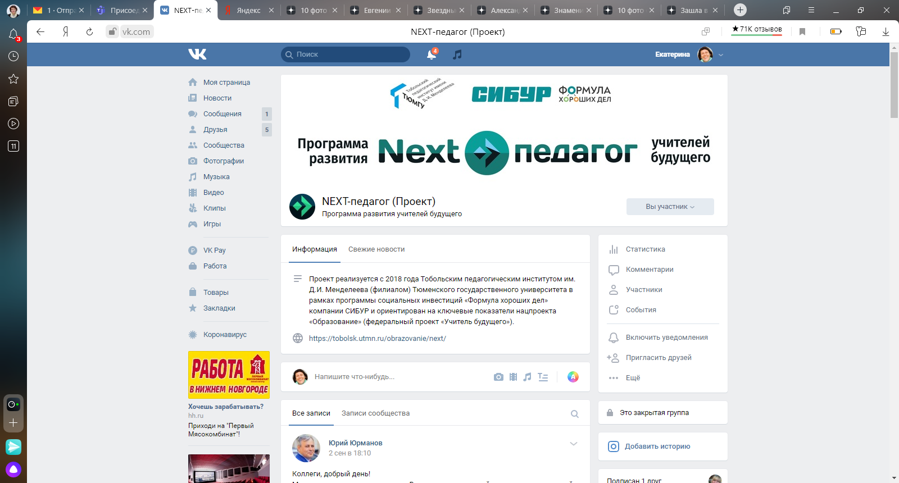



**Название проекта:** Развитие креативности учеников посредством использования сайта «Онлайн – Креатив».

**Команда (название):** «Креатив»

**Руководитель:** Вохмина Светлана Викторовна

**Участники (ФИО, роли в команде):**

1. Вохмина Светлана Викторовна– руководитель, координатор, методист, генератор идей, аналитик.
2. Михайлова Елизавета Евгеньевна– методист, технический администратор, генератор идей.
3. Петрова Ирина Дмитриевна- методист, технический администратор, генератор идей.

География проекта: **г. Тобольск: МАОУ «Лицей», МАОУ СОШ №5**

**Тобольск, 2020**

**Название проекта:** Развитие креативности учеников посредством использования сайта «Онлайн – Креатив».

**Команда (название):** «Креатив»

**Руководитель:** Вохмина Светлана Викторовна

**Участники (ФИО, роли в команде):**

1. Вохмина Светлана Викторовна– руководитель, координатор, методист, генератор идей, аналитик.
2. Михайлова Елизавета Евгеньевна– методист, технический администратор, генератор идей.
3. Петрова Ирина Дмитриевна- методист, технический администратор, генератор идей.

География проекта: **г. Тобольск: МАОУ «Лицей», МАОУ СОШ №5**

Сроки реализации проекта: 2020-2021

**Актуальность проекта:**

Современному обществу необходимы личности, активно познающие мир, понимающие ценность труда, науки и творчества, осознающие важность образования для жизнедеятельности, способные применять полученные знания на практике. Сегодня особенно востребованы креативные люди, т.е. люди, ориентированные не просто на созидание, а на созидание именно оригинального и нестандартного. Успешность человека в наше время определяется в первую очередь тем, насколько он умеет адаптироваться к новой реальности, в какой степени у него сформированы навыки нешаблонного мышления и решения проблем в нестандартных ситуациях, как выражены готовность и умение придумывать, изобретать, творить. Формирование этих качеств нашло отражение в характеристике (личностных, предметных и метапредметных) результатов ФГОС НОО. Профессиональный стандарт педагога, определяя трудовые функции и действия учителя, также ориентирует его на проявление творческого начала в деятельности, тем самым стимулируя и развивая креативность учеников.

На уровне начального общего образования проблемным является – ученики, демонстрируя стабильные знания по предмету, теряются в новой ситуации, не проявляют гибкость мышления. Отсюда возникает необходимость повышать не только познавательную учебную активность (внешний фактор), но и креативность (внутренние изменения), что даст необходимый развивающий эффект.

Как показывают исследования зарубежных ученых, у обучающихся XXI века должны быть сформированы такие навыки, как сотрудничество, коммуникация, критическое мышление, уверенность и креативность. Схожие результаты были получены и отечественными исследователями.

Анализ результатов диагностики развития креативности мышления третьеклассников (2019-2020 учебный год) по методике Торренса показывает недостаточный уровень.

Изучение нормативных документов, отечественного и зарубежного опыта, результатов многолетней педагогической деятельности и наблюдения за детьми актуализировали потребность в поиске эффективных способов поддержки и развития творческих способностей детей не только во внеурочной деятельности и на каждом уроке, но и в онлайн-режиме, где пользователи сами смогут выбирать методики развития креативности, соответствующие возрасту, наличию проб в данном виде творческой деятельности и др.

***Аннотация проекта (краткое содержание):***

Большинство созданных методик оценки и развития креативности существует на бумаге, мы задались проблемой оцифровки и создания сайта для учеников начальной школы, состоящего из курса с заданиями с использованием интерактивных методов, приёмов и техник для развития креативности: квиз, кейс, друдлы, проекты, игру, сторителлинг, эксперимент в ходе исследований.

Возможности интерактивного обучения в развитии креативности школьников достаточно широки. Так как при его реализации задействуются все сферы личностного развития ребенка, удовлетворяются его потребности в активной самостоятельной познавательной деятельности.

С учётом уровня развития креативности будет составлена диагностическая карта ребёнка по которой выстраивается индивидуальный маршрут.

***Продукт проекта:***

Сайт «Онлайн – Креатив» с курсом заданий и упражнений, направленных на развитие креативности.

***Цель проекта:*** Разработать сайт с курсом заданий и упражнений, направленных на развитие креативности, для учащихся начальной школы.

**Задачи проекта:**

* Создание макета сайта.
* Изучение методов, приёмов, техник по развитию креативности.
* Составление курса.
* Подбор заданий для курса.
* Оцифровка материалов заданий.
* Разработка диагностической карты креативности.
* Апробация продукта.

***Механизм реализации проекта:***

Реализация поставленных задач будет происходить в несколько этапов.

Организационный  этап – проанализировать существующие методики, техники и оценки развития креативности. Формулировка главной идеи, цели и задач проекта.

Основной этап

1. Разработка заданий и упражнений для развития креативности, соответствующие возрасту и наличию проб в данном виде творческой деятельности.
2. Создание сайта «Онлайн – Креатив».
3. Проведение мероприятий, реализации программы с размещением на Интернет-ресурсах, информирование общественности о ходе реализации проекта в СМИ и через Интернет-порталы. На этом этапе будут использованы внутренние средства, задействованы в реализации мероприятий методист, родители, педагоги дополнительного образования, педагоги-организаторы г. Тобольска.

Заключительный этап – подведение итогов реализации проекта, проведение конференции для педагогов г. Тобольска.

Информирование общественности об итогах проекта через СМИ.

***Необходимые ресурсы:***

1. Компьютер.
2. Сканер.
3. Интернет.
4. Оказание педагогических услуг.
5. Реклама.

***Партнеры проекта:***

Педагогическое сообщество учителей-предметников и педагогов-организаторов – организовать работу учащихся на сайте.

***Информационно-медийное сопровождение:***

Сайт образовательного учреждения <https://school-5tob.siteedu.ru/>; http://lyceum.tko-tobolsk.info

Группы участников проекты в социальных сетях (ВКонтакте, Одноклассники)

***Ожидаемый результат:***

Критериями оценки качества и результативности развития креативности являются: продуктивность, гибкость, беглость, оригинальность, развитие критического мышления.

Для диагностики развития уровня креативности мышления используется методика Торренса.

***Количественные показатели:***

Реализация проекта по развитию креативности планируется на возрастной категории учеников начальной школы (младший школьный возраст, 1 – 4 классы)

* количество детей целевой группы, принявших участие в проекте – 90 чел.;
* количество родителей детей целевой группы, принявших участие в реализации проекта – не менее 30 чел.;
* количество презентующих видео – 1;
* количество собраний, проведённых для родителей учащихся целевой группы – 2;
* количество проведённых открытых мероприятий с презентацией результатов деятельности учащихся в рамках проекта – 2;
* количество Интернет-ресурсов, на которых будет освещаться ход реализации проекта – 3;

***Качественные показатели:***

* создание медиапространства для развития креативности учащихся;
* расширение сферы дополнительных образовательных услуг с использованием цифровых технологий, предоставляемых учащимся во внеурочное время;
* формирование основы, позволяющей учащимся выстроить жизненную перспективу;
* воспитание системы жизненных ценностей, важных для общества.

___________________